REFERENCIA RAPIDA
Bitacora
━━━━━━━━━━━━━━━━━━━━━━━━━━━━━━━━━━
TMS Navitel · Cheat Sheet para Desarrollo
Basado en: BITACORA_QUICK_REFERENCE.md
Febrero 2026
Proposito: Consulta rapida para desarrolladores frontend y backend.

INDICE DE CONTENIDO
1. Contexto del Modulo
2. Entidades del Dominio
3. Modelo de Base de Datos — PostgreSQL
4. Maquina de Estados — BitacoraStatus
5. Maquina de Estados — BitacoraSeverity
6. Maquina de Estados — BitacoraEventType
7. Tabla de Referencia Operativa de Transiciones
8. Casos de Uso — Referencia Backend
9. Endpoints API REST
10. Eventos de Dominio
11. Reglas de Negocio Clave
12. Catalogo de Errores HTTP
13. Permisos RBAC
14. Diagrama de Componentes
15. Diagrama de Despliegue

Referencia Rapida — Modulo de Bitacora

TMS Navitel . Cheat Sheet para Desarrollo
Fecha: Febrero 2026
Proposito: Consulta rapida para desarrolladores. Control operativo de ingresos, salidas, paradas no planificadas, desviaciones y eventos no esperados de la flota.

Indice

# | Seccion
1 | [Contexto del Modulo](#1-contexto-del-modulo)
2 | [Entidades del Dominio](#2-entidades-del-dominio)
3 | [Modelo de Base de Datos — PostgreSQL](#3-modelo-de-base-de-datos--postgresql)
4 | [Maquina de Estados — BitacoraStatus](#4-maquina-de-estados--bitacorastatus)
5 | [Maquina de Estados — BitacoraSeverity](#5-maquina-de-estados--bitacoraseverity)
6 | [Maquina de Estados — BitacoraEventType](#6-maquina-de-estados--bitacoraeventtype)
7 | [Tabla de Referencia Operativa de Transiciones](#7-tabla-de-referencia-operativa-de-transiciones)
8 | [Casos de Uso — Referencia Backend](#8-casos-de-uso--referencia-backend)
9 | [Endpoints API REST](#9-endpoints-api-rest)
10 | [Eventos de Dominio](#10-eventos-de-dominio)
11 | [Reglas de Negocio Clave](#11-reglas-de-negocio-clave)
12 | [Catalogo de Errores HTTP](#12-catalogo-de-errores-http)
13 | [Permisos RBAC](#13-permisos-rbac)
14 | [Diagrama de Componentes](#14-diagrama-de-componentes)
15 | [Diagrama de Despliegue](#15-diagrama-de-despliegue)

1. Contexto del Modulo
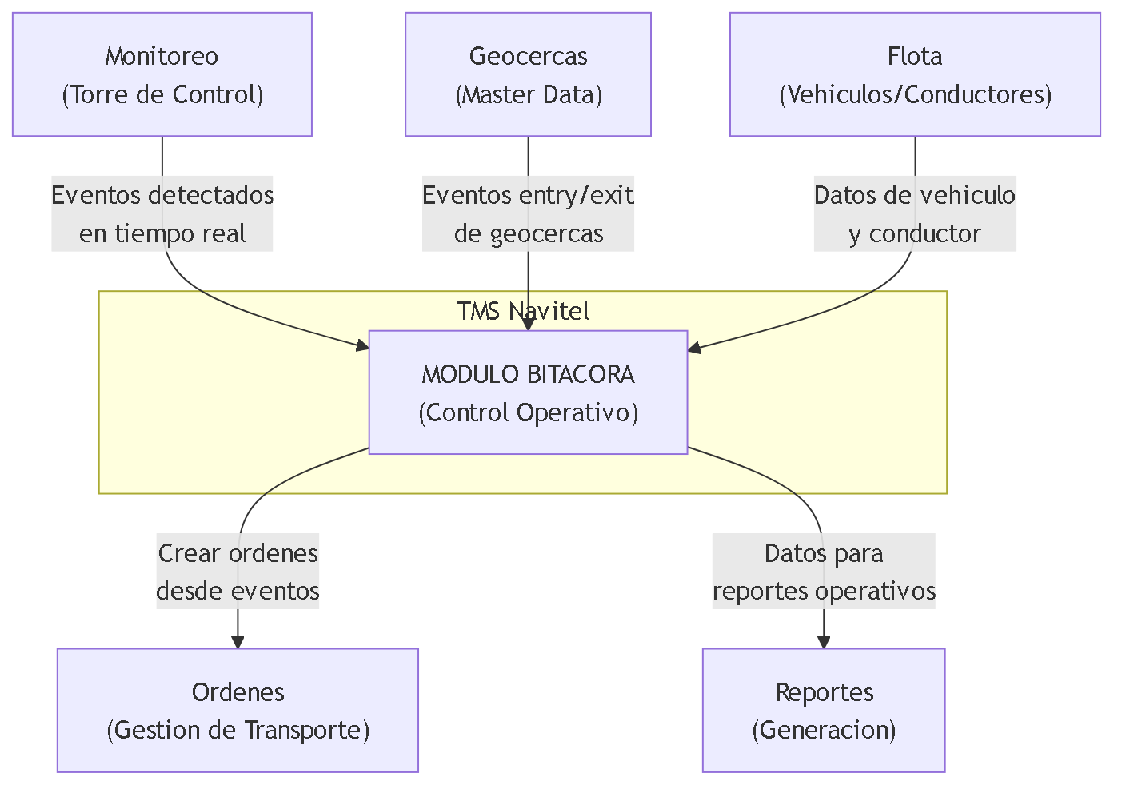
Fig 1. 1. Contexto del Modulo
Responsabilidades: Registrar, clasificar y gestionar eventos operativos de la flota: ingresos/salidas de geocercas, paradas no planificadas, desviaciones de ruta, permanencias prolongadas, tiempo inactivo y excesos de velocidad. Permite al operador revisar eventos, agregar notas, descartar falsos positivos y crear ordenes de transporte a partir de eventos detectados.
Alcance: Una sola pagina /bitacora con tres vistas: linea de tiempo (cronologica), resumen por vehiculo y resumen por geocerca. Incluye filtrado avanzado por tipo de evento, estado, severidad, rango de fechas, placa y planificacion esperada/no esperada.

2. Entidades del Dominio
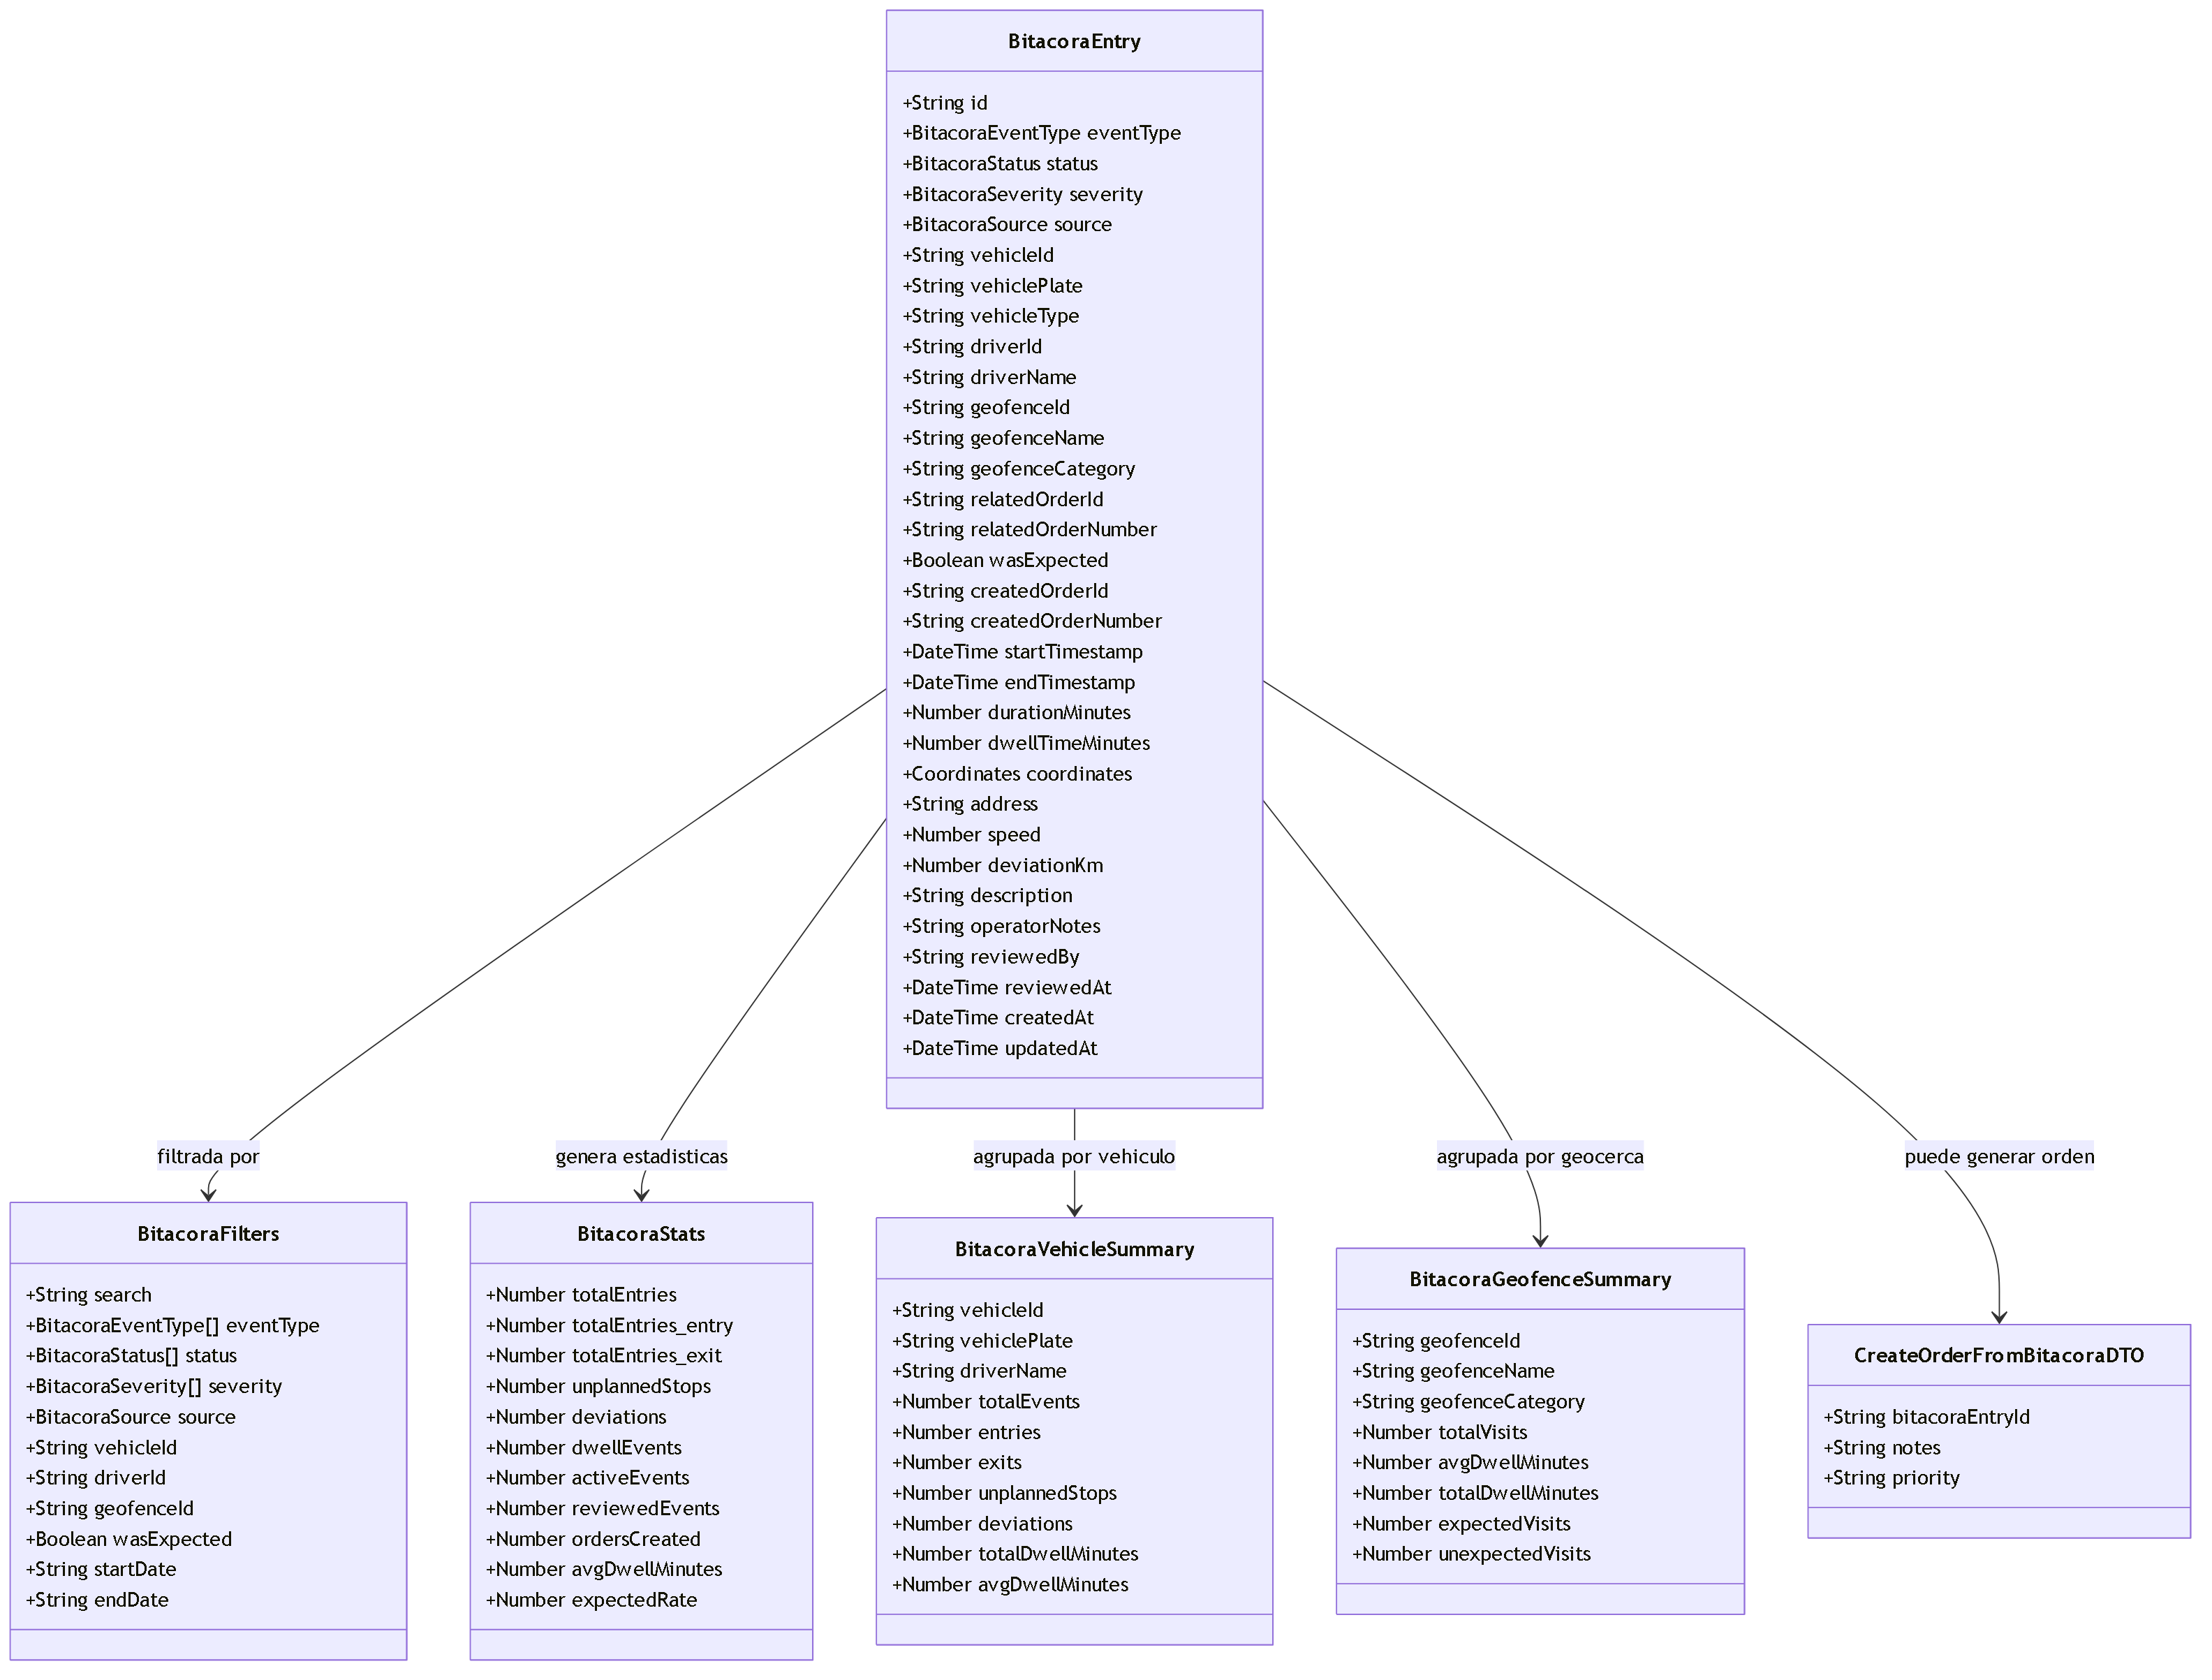
Fig 2. 2. Entidades del Dominio

3. Modelo de Base de Datos — PostgreSQL
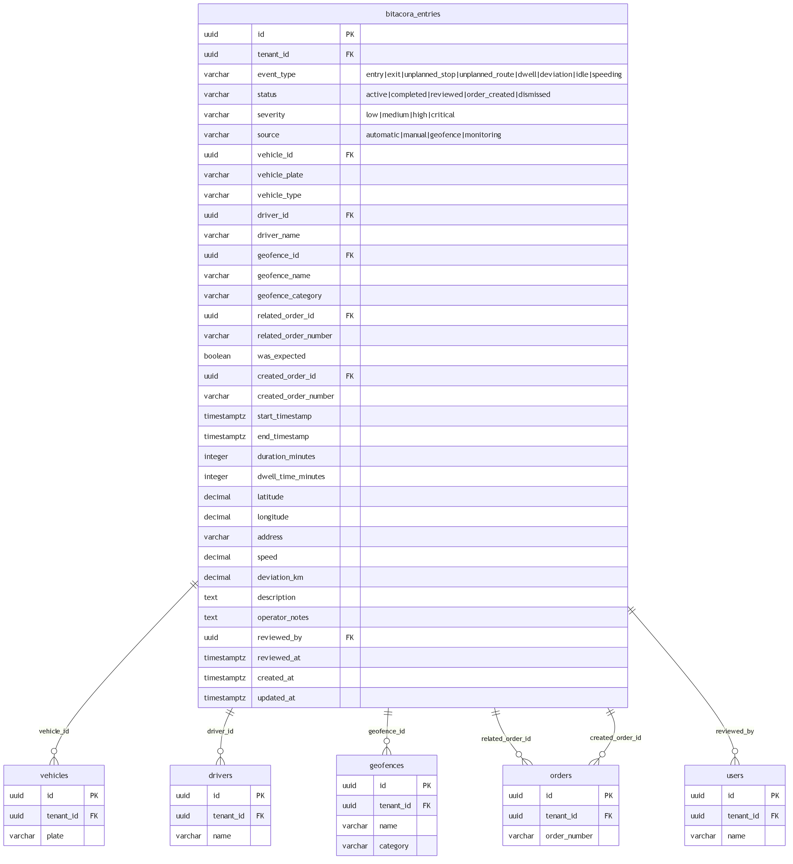
Fig 3. 3. Modelo de Base de Datos — PostgreSQL
Nota multi-tenant: Todas las consultas a bitacora_entries deben incluir WHERE tenant_id = :tenantId extraido del JWT del usuario autenticado. El tenant_id NO se envia en el body — se inyecta automaticamente en el backend.

4. Maquina de Estados — BitacoraStatus
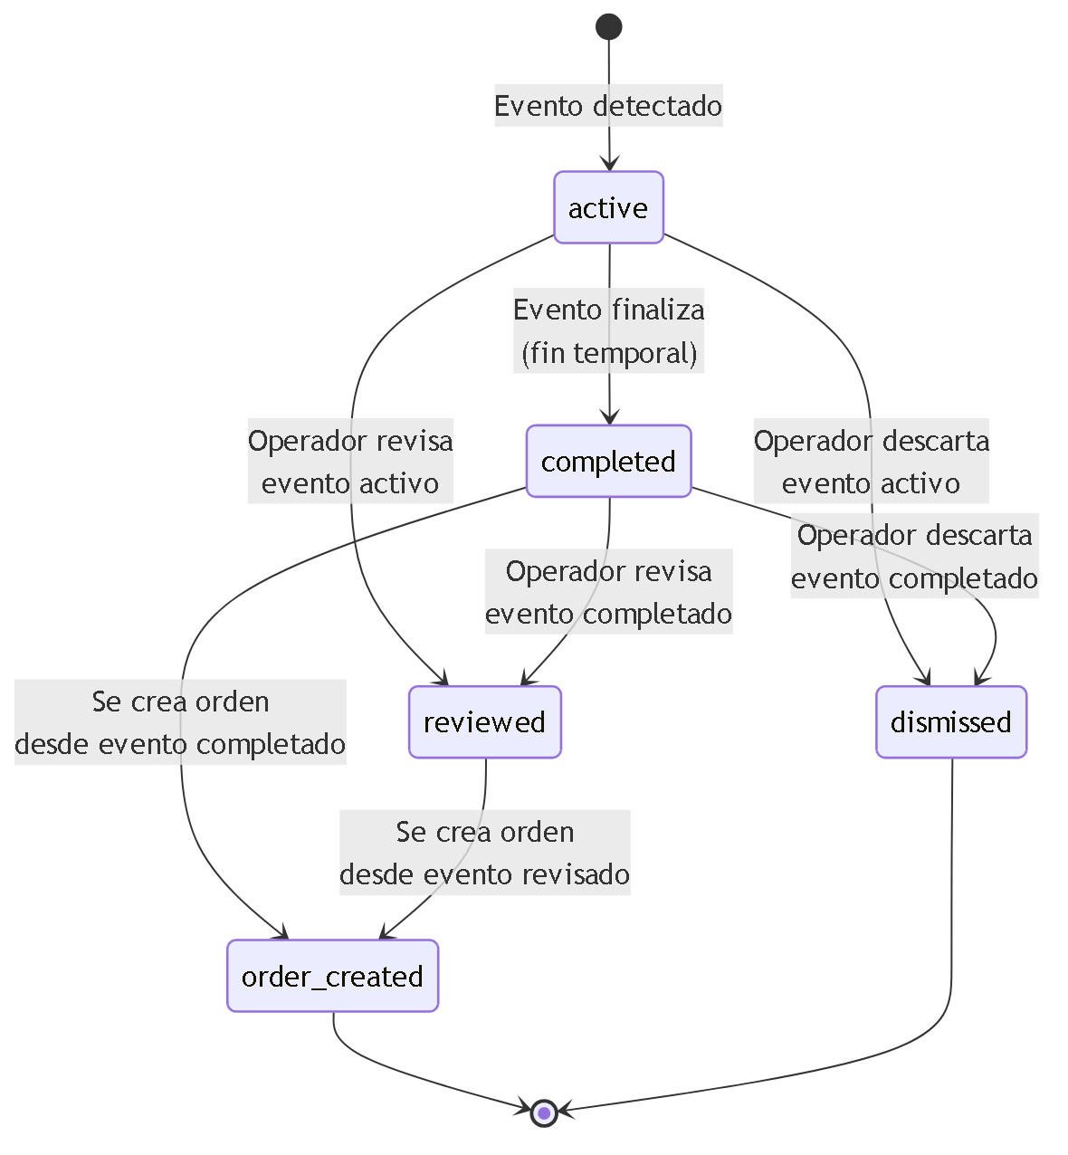
Fig 4. 4. Maquina de Estados — BitacoraStatus

Estado | Valor | Descripcion
Activo | active | Evento en curso, aun no ha finalizado temporalmente
Completado | completed | Evento finalizado (se detecto fin temporal)
Revisado | reviewed | Un operador reviso el evento y agrego notas o lo valido
Orden creada | order_created | Se genero una orden de transporte a partir de este evento
Descartado | dismissed | Evento descartado por el operador (falso positivo o irrelevante)

5. Maquina de Estados — BitacoraSeverity
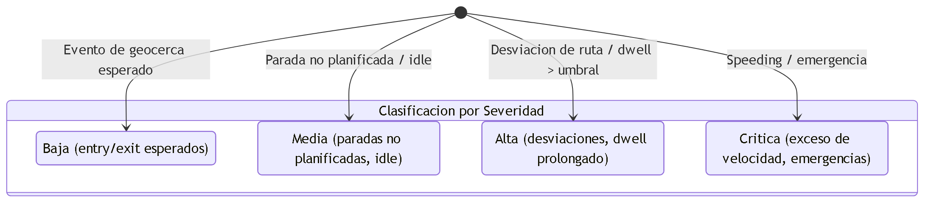
Fig 5. 5. Maquina de Estados — BitacoraSeverity

Severidad | Valor | Criterio de asignacion
Baja | low | Eventos de geocerca esperados (entry/exit dentro de ruta planificada)
Media | medium | Paradas no planificadas, tiempo inactivo
Alta | high | Desviaciones de ruta, permanencia prolongada sobre umbral
Critica | critical | Exceso de velocidad, emergencias, desviaciones mayores

6. Maquina de Estados — BitacoraEventType
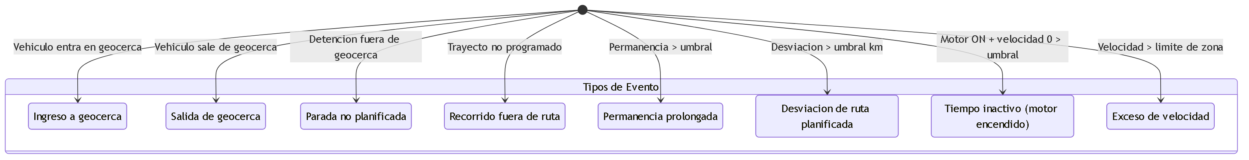
Fig 6. 6. Maquina de Estados — BitacoraEventType

Tipo | Valor | Fuente tipica | Severidad default
Ingreso | entry | Geocerca | low
Salida | exit | Geocerca | low
Parada no planificada | unplanned_stop | Automatica | medium
Recorrido no planificado | unplanned_route | Automatica | medium
Permanencia prolongada | dwell | Automatica | high
Desviacion de ruta | deviation | Monitoreo | high
Tiempo inactivo | idle | Automatica | medium
Exceso de velocidad | speeding | Monitoreo | critical

7. Tabla de Referencia Operativa de Transiciones

# | Transicion | De | A | Actor(es) | Endpoint | Condiciones
T-01 | Detectar evento | (nuevo) | active | Sistema / Monitoreo | POST /api/bitacora | Datos de vehiculo y coordenadas validos
T-02 | Completar evento | active | completed | Sistema (automatico) | PUT /api/bitacora/:id/complete | Se detecto fin temporal del evento
T-03 | Revisar evento activo | active | reviewed | Owner, Usuario Maestro, Subusuario (si tiene permiso bitacora.review) | PUT /api/bitacora/:id/review | Notas de revision opcionales
T-04 | Revisar evento completado | completed | reviewed | Owner, Usuario Maestro, Subusuario (si tiene permiso bitacora.review) | PUT /api/bitacora/:id/review | Notas de revision opcionales
T-05 | Crear orden desde completado | completed | order_created | Owner, Usuario Maestro, Subusuario (si tiene permiso bitacora.create_order) | POST /api/bitacora/:id/create-order | Datos de la nueva orden validos
T-06 | Crear orden desde revisado | reviewed | order_created | Owner, Usuario Maestro, Subusuario (si tiene permiso bitacora.create_order) | POST /api/bitacora/:id/create-order | Datos de la nueva orden validos
T-07 | Descartar activo | active | dismissed | Owner, Usuario Maestro, Subusuario (si tiene permiso bitacora.dismiss) | PUT /api/bitacora/:id/dismiss | Confirmacion del operador
T-08 | Descartar completado | completed | dismissed | Owner, Usuario Maestro, Subusuario (si tiene permiso bitacora.dismiss) | PUT /api/bitacora/:id/dismiss | Confirmacion del operador

8. Casos de Uso — Referencia Backend

CU-01: Listar Registros de Bitacora
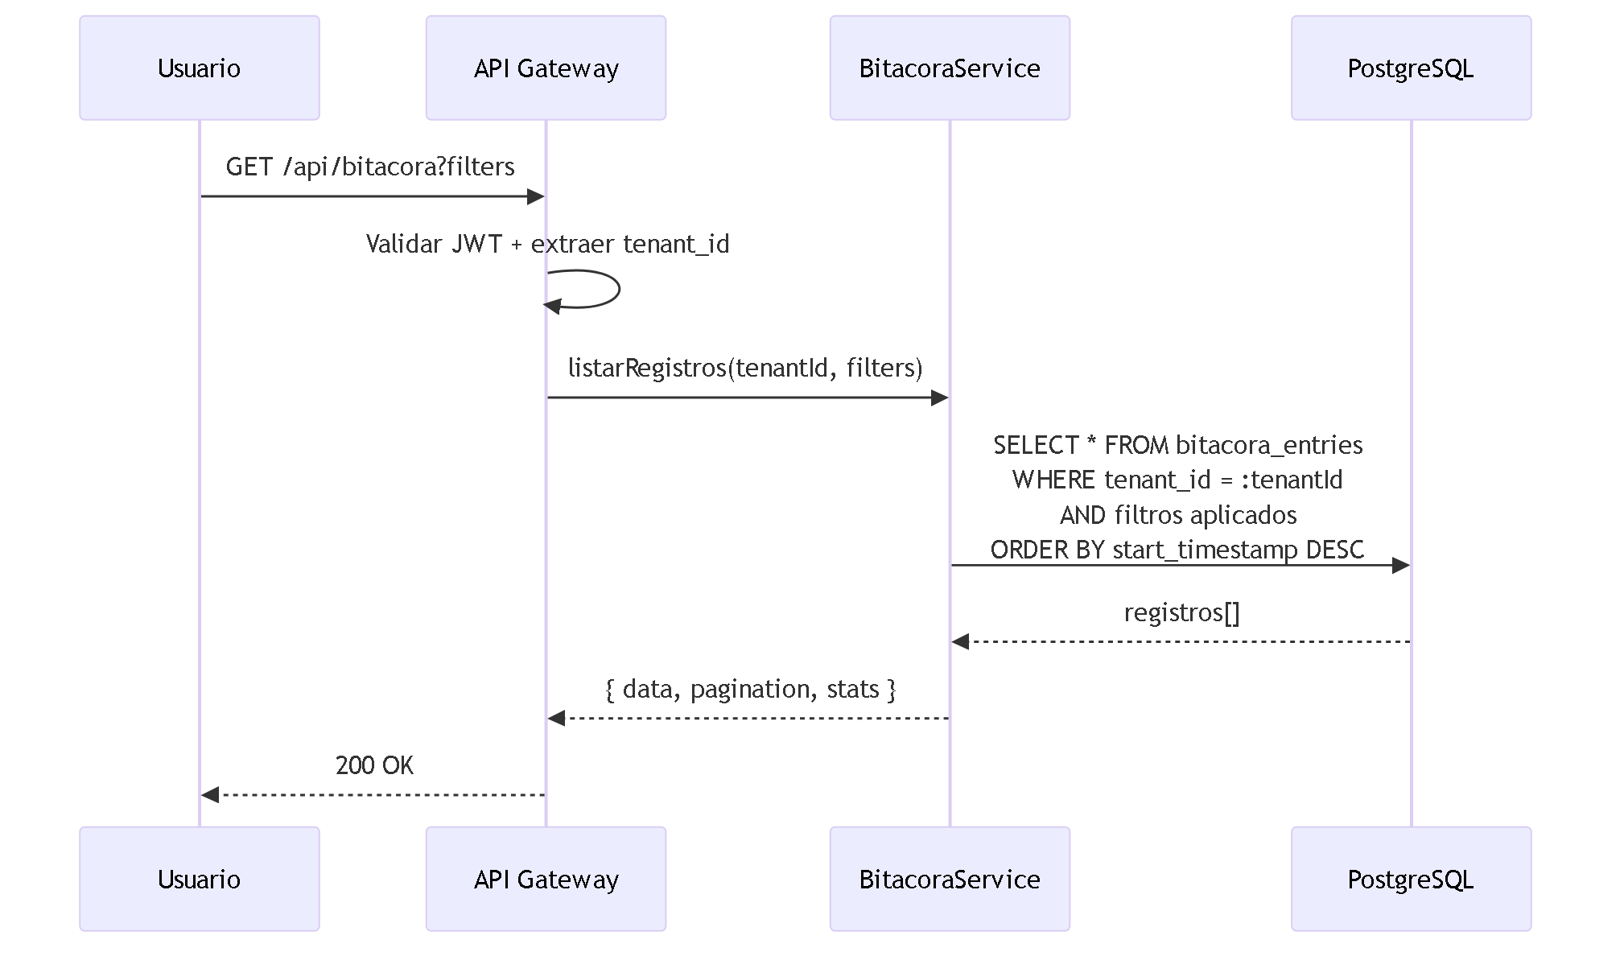
Fig 7. CU-01: Listar Registros de Bitacora

Campo | Detalle
Nombre | Listar Registros de Bitacora
Actor(es) | Owner, Usuario Maestro, Subusuario (si tiene permiso bitacora.read)
Precondiciones | PRE-01: Usuario autenticado con JWT valido. PRE-02: tenant_id extraido del token.
Flujo | 1. Usuario solicita lista con filtros opcionales. 2. API valida JWT y extrae tenant_id. 3. Se aplican filtros (eventType, status, severity, source, vehicleId, dateRange, etc). 4. Se retorna lista paginada con estadisticas.
Resultado | Lista paginada de registros de bitacora con estadisticas generales
Excepciones | 401 si JWT invalido; 403 si sin permiso bitacora.read

CU-02: Revisar Evento de Bitacora
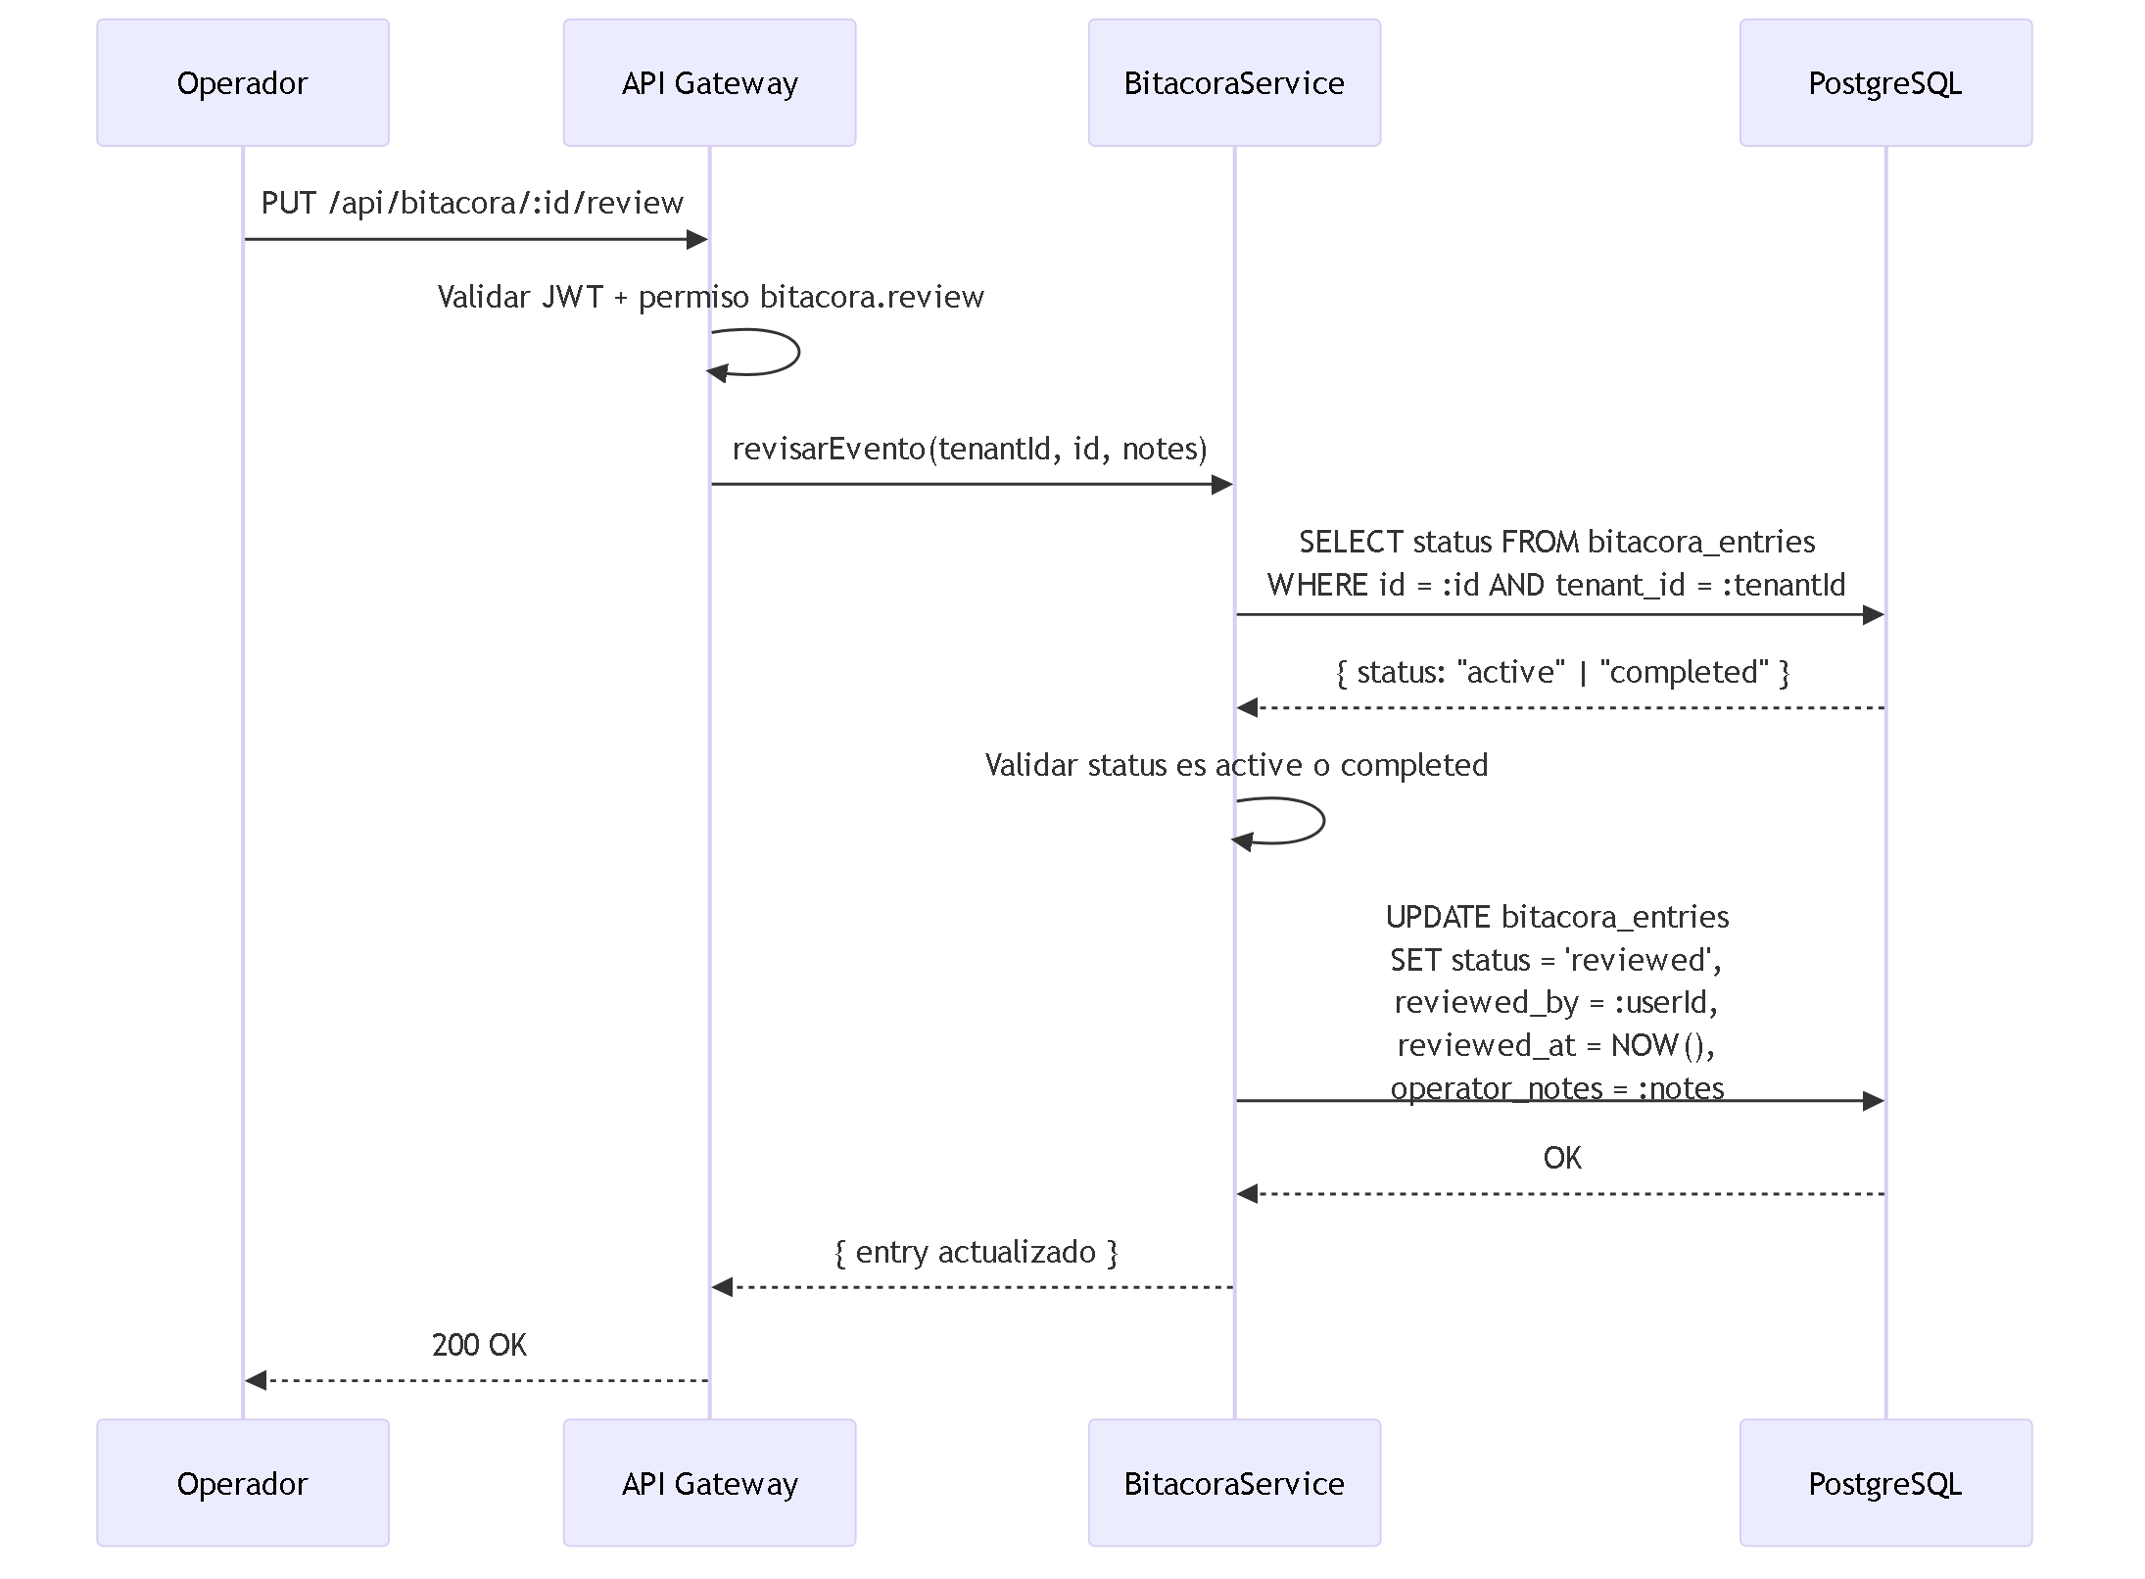
Fig 8. CU-02: Revisar Evento de Bitacora

Campo | Detalle
Nombre | Revisar Evento de Bitacora
Actor(es) | Owner, Usuario Maestro, Subusuario (si tiene permiso bitacora.review)
Precondiciones | PRE-01, PRE-02. Evento en estado active o completed.
Flujo | 1. Operador selecciona evento y elige "Marcar como revisado". 2. Opcionalmente agrega notas. 3. Sistema valida que el estado permite revision. 4. Se actualiza status a reviewed, se registra reviewer y timestamp.
Resultado | Evento transicionado a reviewed con metadata de revision
Excepciones | 404 si evento no existe en tenant; 409 si estado no permite revision

CU-03: Crear Orden desde Evento de Bitacora
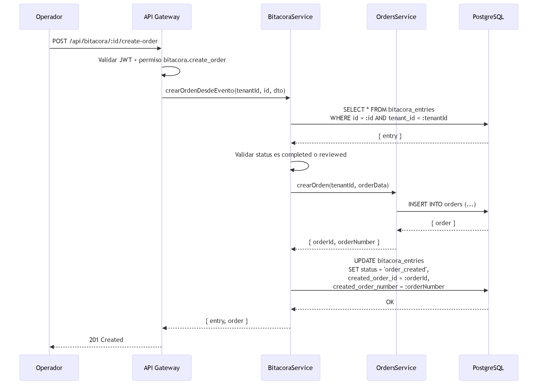
Fig 9. CU-03: Crear Orden desde Evento de Bitacora

Campo | Detalle
Nombre | Crear Orden desde Evento de Bitacora
Actor(es) | Owner, Usuario Maestro, Subusuario (si tiene permiso bitacora.create_order)
Precondiciones | PRE-01, PRE-02. Evento en estado completed o reviewed.
Flujo | 1. Operador selecciona evento y elige "Crear orden". 2. Completa formulario (prioridad, notas, referencia). 3. Sistema valida que el estado permite crear orden. 4. Se crea la orden en el modulo de Ordenes. 5. Se actualiza la bitacora con referencia a la orden creada.
Resultado | Orden creada en el modulo de Ordenes; evento transicionado a order_created
Excepciones | 409 si estado no permite crear orden; 422 si datos de la orden invalidos

CU-04: Descartar Evento de Bitacora
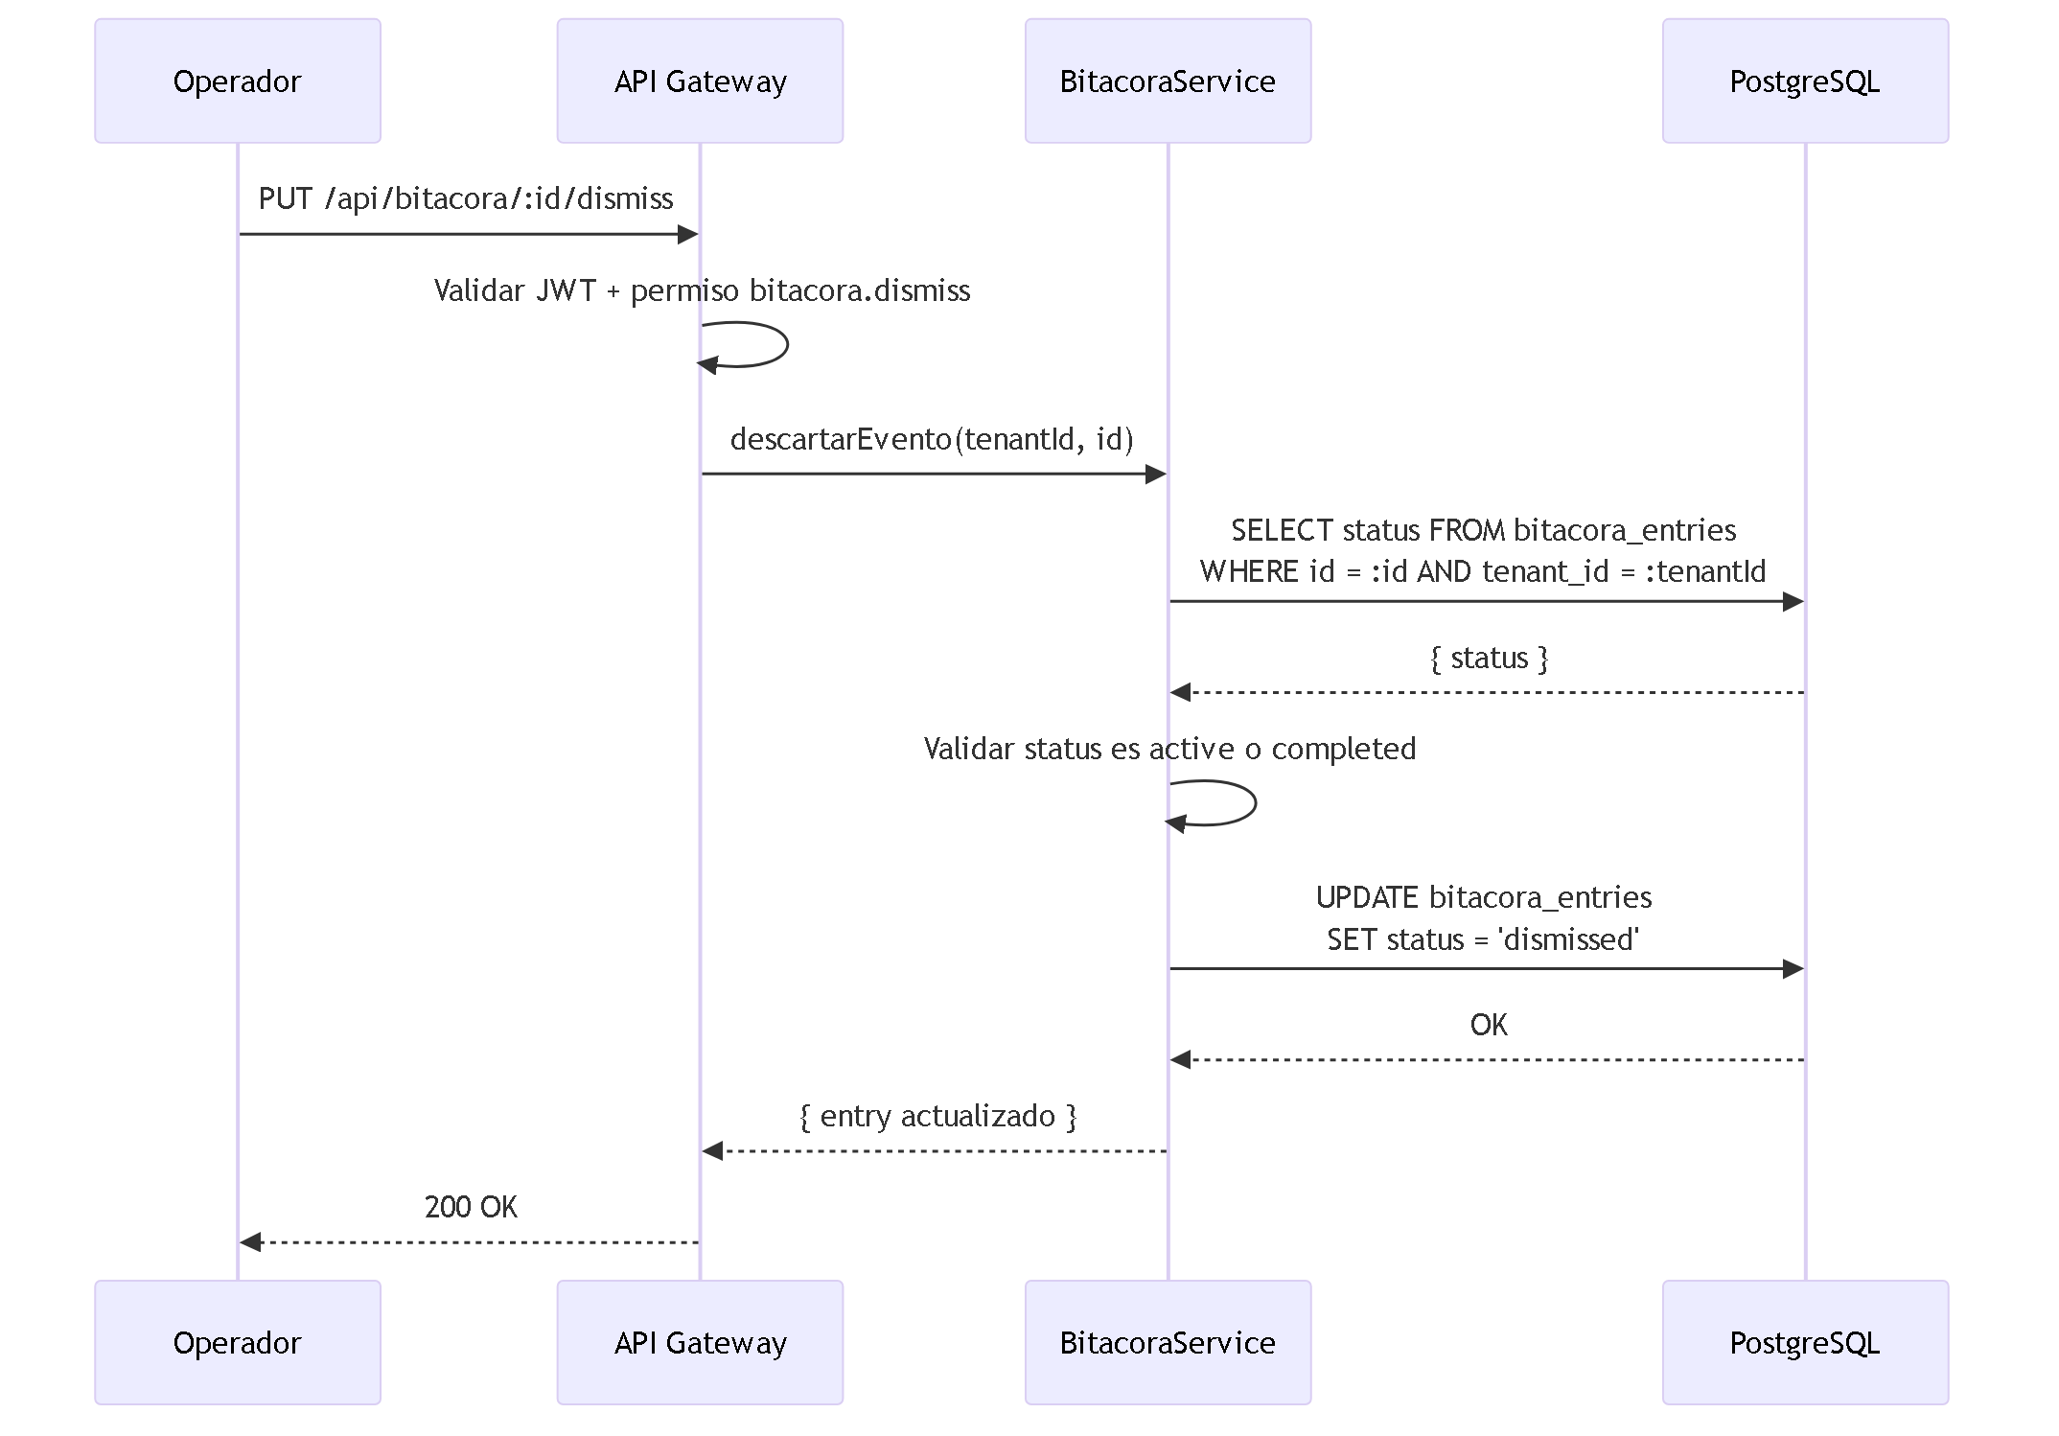
Fig 10. CU-04: Descartar Evento de Bitacora

Campo | Detalle
Nombre | Descartar Evento de Bitacora
Actor(es) | Owner, Usuario Maestro, Subusuario (si tiene permiso bitacora.dismiss)
Precondiciones | PRE-01, PRE-02. Evento en estado active o completed.
Flujo | 1. Operador selecciona evento y elige "Descartar". 2. Se muestra dialogo de confirmacion. 3. Sistema valida estado. 4. Se actualiza status a dismissed.
Resultado | Evento marcado como descartado; no aparece en vistas principales
Excepciones | 409 si estado no permite descarte (ya revisado o con orden creada)

CU-05: Agregar Notas a Evento
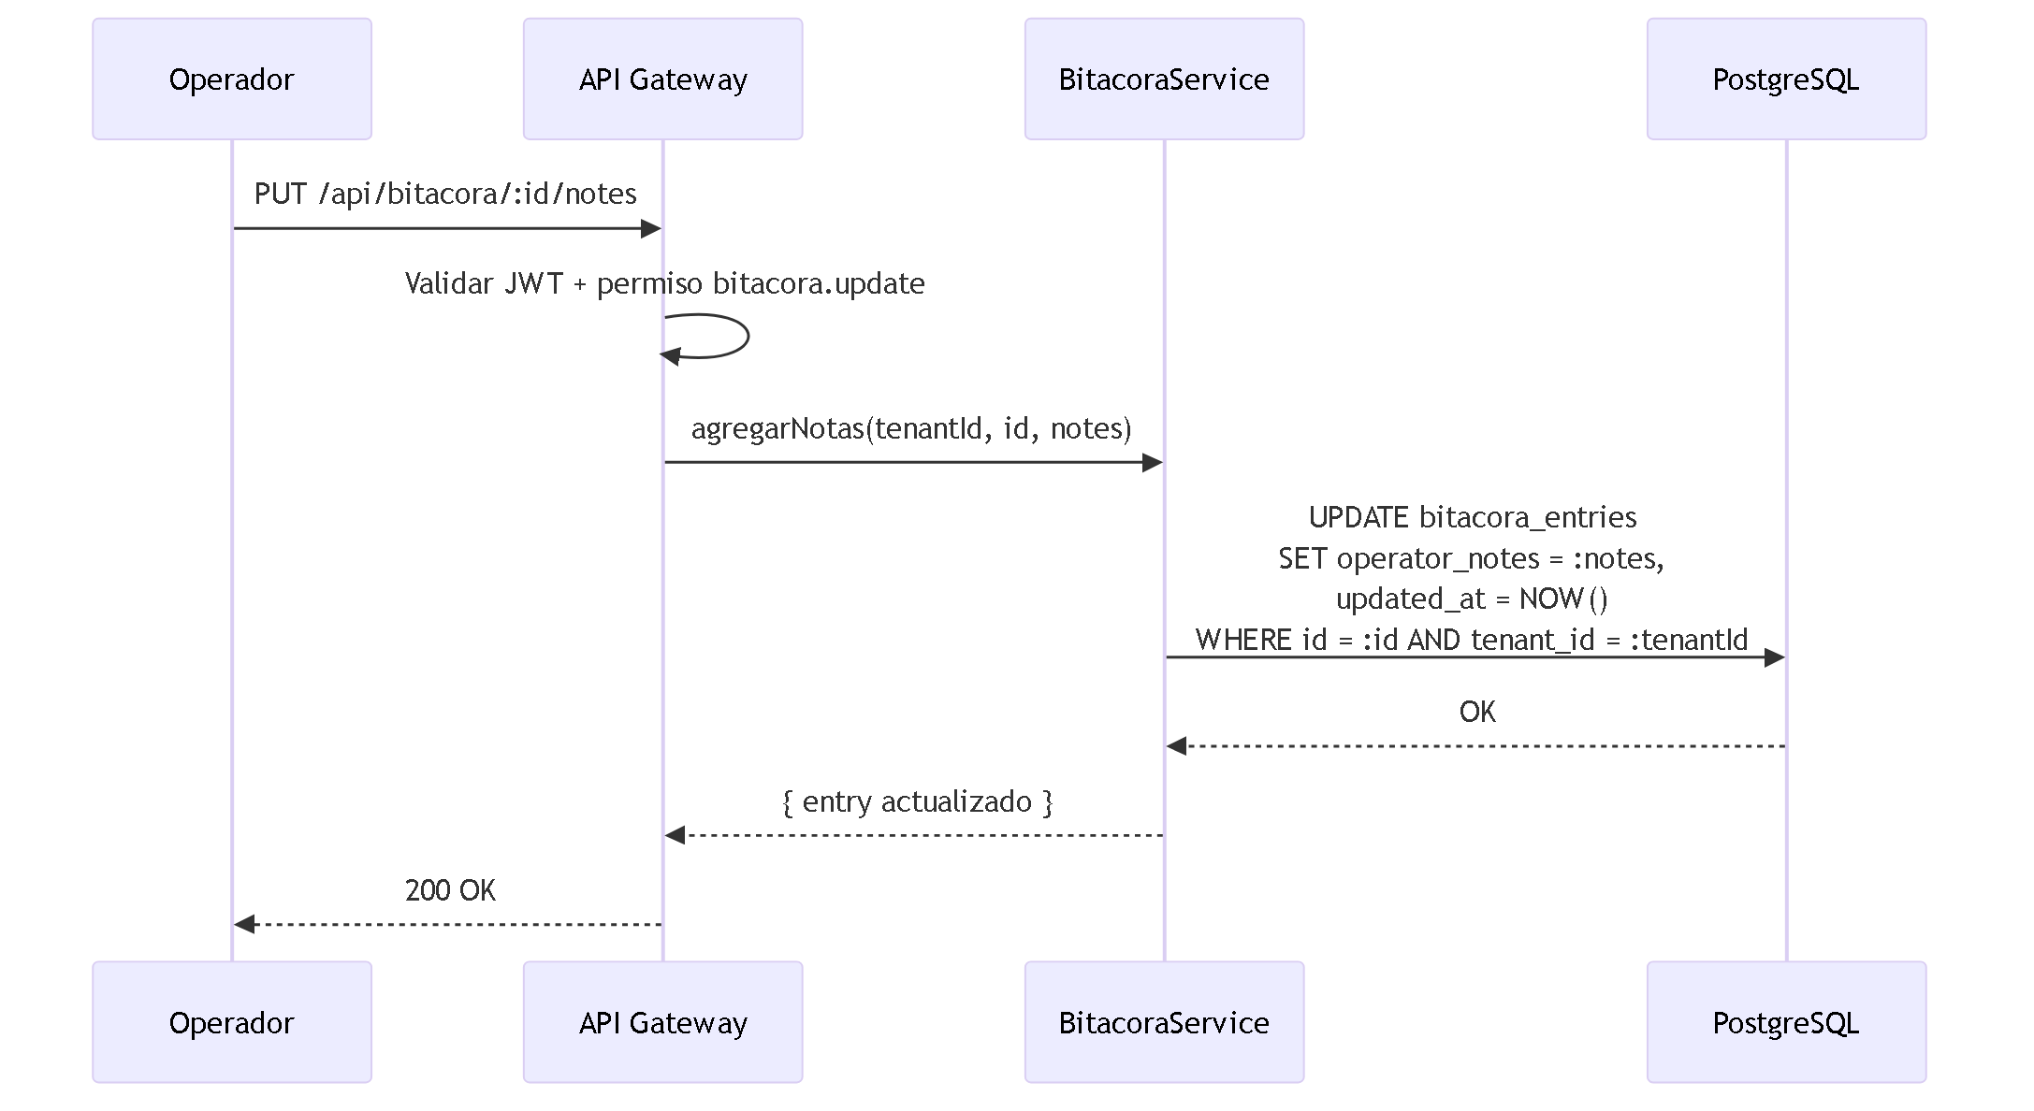
Fig 11. CU-05: Agregar Notas a Evento

Campo | Detalle
Nombre | Agregar Notas a Evento
Actor(es) | Owner, Usuario Maestro, Subusuario (si tiene permiso bitacora.update)
Precondiciones | PRE-01, PRE-02. Evento existe en el tenant.
Flujo | 1. Operador abre modal de notas. 2. Escribe observaciones. 3. Se actualiza el campo operator_notes.
Resultado | Notas del operador guardadas en el evento
Excepciones | 404 si evento no existe; 403 sin permiso

CU-06: Asignar Evento a Orden Existente
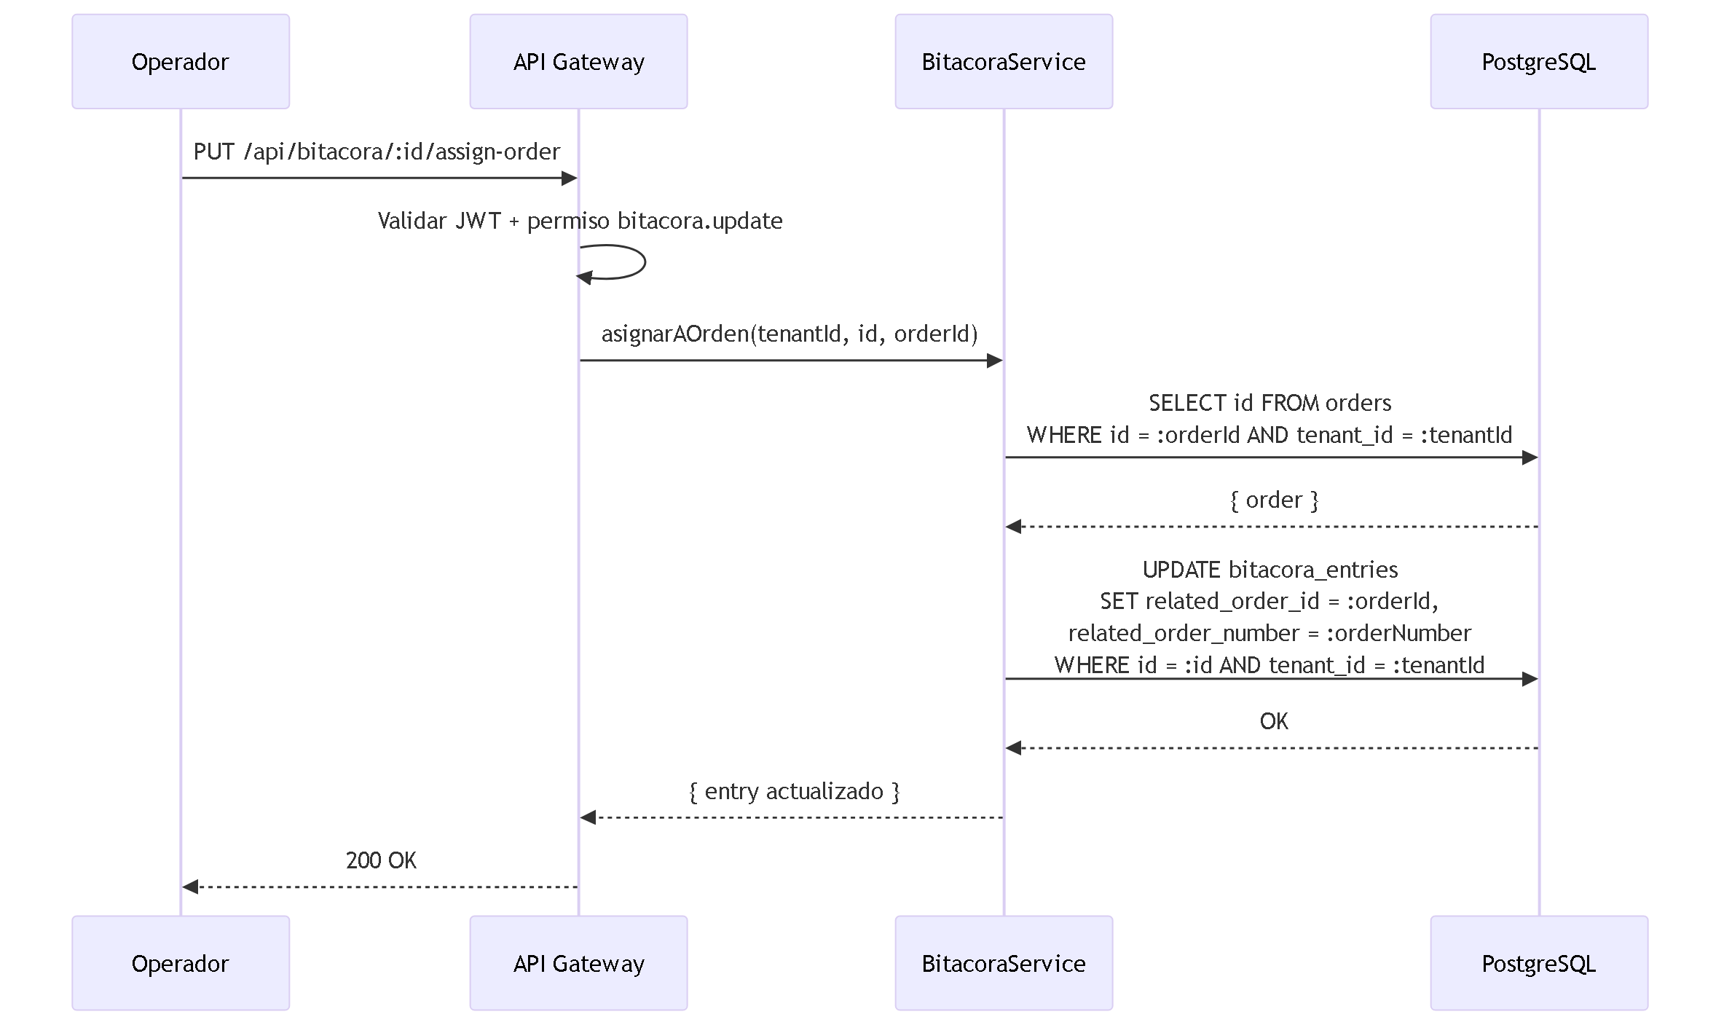
Fig 12. CU-06: Asignar Evento a Orden Existente

Campo | Detalle
Nombre | Asignar Evento a Orden Existente
Actor(es) | Owner, Usuario Maestro, Subusuario (si tiene permiso bitacora.update)
Precondiciones | PRE-01, PRE-02. Evento y orden existen en el mismo tenant.
Flujo | 1. Operador selecciona "Asignar a orden". 2. Busca y selecciona orden existente. 3. Se vincula el evento con la orden.
Resultado | Evento vinculado a la orden seleccionada
Excepciones | 404 si evento u orden no existen; 422 si la orden no pertenece al tenant

CU-07: Exportar Registros de Bitacora
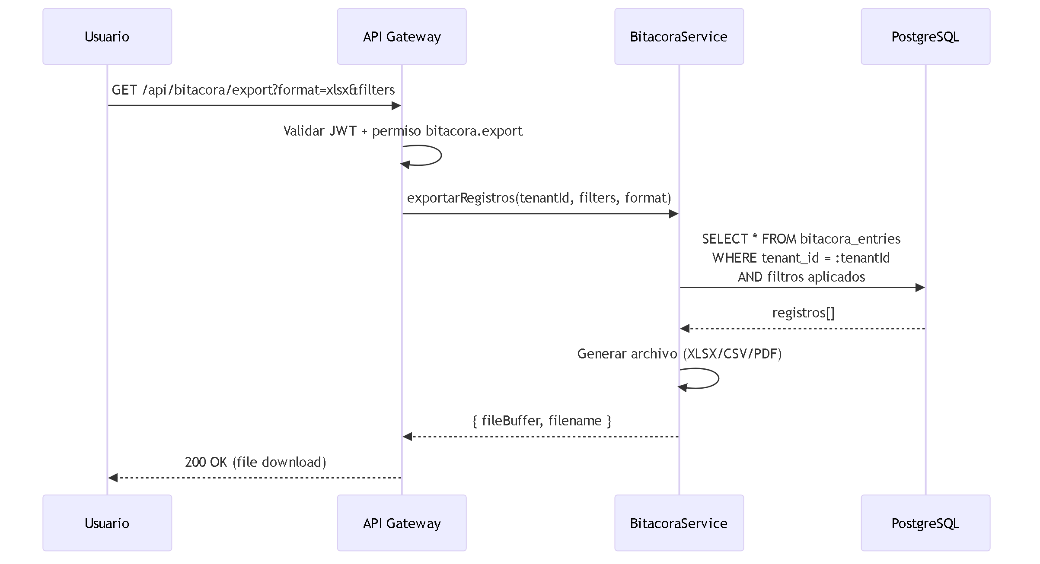
Fig 13. CU-07: Exportar Registros de Bitacora

Campo | Detalle
Nombre | Exportar Registros de Bitacora
Actor(es) | Owner, Usuario Maestro, Subusuario (si tiene permiso bitacora.export)
Precondiciones | PRE-01, PRE-02.
Flujo | 1. Usuario aplica filtros deseados. 2. Hace clic en "Exportar". 3. Selecciona formato (XLSX/CSV/PDF). 4. Backend genera archivo con registros filtrados. 5. Se descarga el archivo.
Resultado | Archivo descargado con registros de bitacora
Excepciones | 400 si formato no soportado; 403 sin permiso

CU-08: Ver Resumen por Vehiculo y por Geocerca
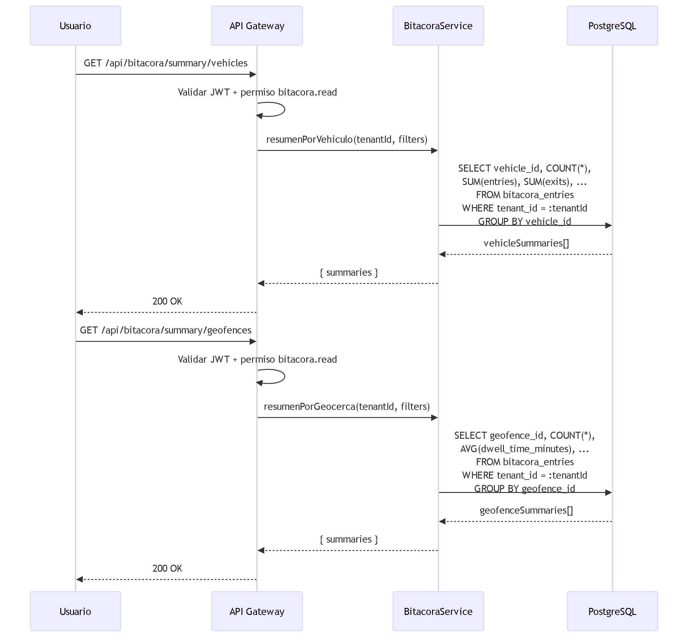
Fig 14. CU-08: Ver Resumen por Vehiculo y por Geocerca

Campo | Detalle
Nombre | Ver Resumen por Vehiculo y por Geocerca
Actor(es) | Owner, Usuario Maestro, Subusuario (si tiene permiso bitacora.read)
Precondiciones | PRE-01, PRE-02.
Flujo | 1. Usuario cambia a la pestana "Por vehiculo" o "Por geocerca". 2. Se solicita resumen agrupado al backend. 3. Se muestran tablas con metricas agregadas.
Resultado | Tablas de resumen con metricas por vehiculo o por geocerca
Excepciones | 401/403 si sin autenticacion o permiso

CU-09: Ver Detalle de Evento

Campo | Detalle
Nombre | Ver Detalle de Evento
Actor(es) | Owner, Usuario Maestro, Subusuario (si tiene permiso bitacora.read)
Precondiciones | PRE-01, PRE-02. Evento existe en el tenant.
Flujo | 1. Usuario expande un evento o hace clic en "Ver detalles completos". 2. Se muestra toda la informacion del evento: ubicacion, geocerca, tiempos, velocidad, desviacion, orden relacionada, notas.
Resultado | Vista completa del detalle del evento
Excepciones | 404 si evento no existe en el tenant

CU-10: Ver Evento en Mapa

Campo | Detalle
Nombre | Ver Evento en Mapa
Actor(es) | Owner, Usuario Maestro, Subusuario (si tiene permiso bitacora.read)
Precondiciones | PRE-01, PRE-02. Evento tiene coordenadas validas.
Flujo | 1. Usuario selecciona "Ver en mapa". 2. Se abre modal con mapa centrado en las coordenadas del evento. 3. Se muestra marcador con informacion del evento.
Resultado | Mapa con ubicacion del evento
Excepciones | Coordenadas invalidas se manejan mostrando mensaje de error en el modal

9. Endpoints API REST

ID | Metodo | Ruta | Descripcion | Request Body / Params | Response | CU
E-01 | GET | /api/bitacora | Listar registros con filtros | Query: eventType, status, severity, source, vehicleId, driverId, geofenceId, wasExpected, startDate, endDate, search, page, limit, sort | { data: BitacoraEntry[], pagination, stats: BitacoraStats } | CU-01
E-02 | GET | /api/bitacora/:id | Obtener detalle de un evento | Path: id | { data: BitacoraEntry } | CU-09
E-03 | POST | /api/bitacora | Crear registro de evento | { eventType, severity, source, vehicleId, vehiclePlate, driverId?, driverName?, geofenceId?, coordinates, speed?, description? } | { data: BitacoraEntry } | T-01
E-04 | PUT | /api/bitacora/:id/review | Marcar evento como revisado | { operatorNotes? } | { data: BitacoraEntry } | CU-02
E-05 | PUT | /api/bitacora/:id/dismiss | Descartar evento | (sin body) | { data: BitacoraEntry } | CU-04
E-06 | PUT | /api/bitacora/:id/notes | Agregar/actualizar notas | { operatorNotes } | { data: BitacoraEntry } | CU-05
E-07 | PUT | /api/bitacora/:id/assign-order | Vincular evento a orden existente | { orderId } | { data: BitacoraEntry } | CU-06
E-08 | POST | /api/bitacora/:id/create-order | Crear orden desde evento | { priority?, notes?, serviceType?, reference? } | { data: { entry: BitacoraEntry, order: Order } } | CU-03
E-09 | PUT | /api/bitacora/:id/complete | Completar evento (cierre temporal) | { endTimestamp?, durationMinutes? } | { data: BitacoraEntry } | T-02
E-10 | GET | /api/bitacora/stats | Obtener estadisticas generales | Query: filtros (mismos que E-01) | { data: BitacoraStats } | CU-01
E-11 | GET | /api/bitacora/summary/vehicles | Resumen agrupado por vehiculo | Query: filtros | { data: BitacoraVehicleSummary[] } | CU-08
E-12 | GET | /api/bitacora/summary/geofences | Resumen agrupado por geocerca | Query: filtros | { data: BitacoraGeofenceSummary[] } | CU-08
E-13 | GET | /api/bitacora/export | Exportar registros | Query: format (xlsx/csv/pdf), filtros | File download | CU-07

10. Eventos de Dominio

ID | Evento | Trigger | Payload clave | Consumidor(es)
EV-01 | bitacora.entry.created | Se crea un nuevo registro de bitacora | { entryId, eventType, vehicleId, tenantId } | Monitoreo (dashboard), Reportes
EV-02 | bitacora.entry.reviewed | Un operador revisa un evento | { entryId, reviewedBy, tenantId } | Reportes (metricas de operacion)
EV-03 | bitacora.entry.dismissed | Un operador descarta un evento | { entryId, tenantId } | Reportes (tasa de descarte)
EV-04 | bitacora.entry.order_created | Se crea orden desde un evento de bitacora | { entryId, orderId, orderNumber, tenantId } | Ordenes (sincronizar referencia)
EV-05 | bitacora.entry.completed | Evento finaliza temporalmente | { entryId, durationMinutes, tenantId } | Monitoreo (actualizar estado), Reportes
EV-06 | bitacora.entry.notes_updated | Se actualizan notas del operador | { entryId, tenantId } | Auditoria

11. Reglas de Negocio Clave

ID | Regla | Detalle
R-01 | Multi-tenant obligatorio | Todas las queries a bitacora_entries filtran por tenant_id del JWT. Un tenant nunca ve datos de otro tenant.
R-02 | Severidad automatica | Los eventos de geocerca esperados (entry/exit con wasExpected=true) se asignan severidad low. Paradas no planificadas e idle se asignan medium. Desviaciones y dwell sobre umbral se asignan high. Speeding se asigna critical.
R-03 | Solo se puede crear orden desde completed o reviewed | No se puede crear una orden desde un evento active (podria aun estar en curso) ni desde un evento dismissed.
R-04 | Descarte irreversible | Una vez descartado (dismissed), el evento no puede volver a un estado anterior. Es un estado terminal.
R-05 | Orden creada es terminal | Una vez que se crea una orden desde un evento (order_created), el evento queda en estado terminal y no puede ser modificado.
R-06 | Revision no requiere cambio de estado previo | Se puede revisar un evento desde active o completed directamente. No es obligatorio que el evento este completado para revisarlo.
R-07 | Coordenadas obligatorias | Todo registro de bitacora requiere coordenadas validas (lat, lng). La geocodificacion de la direccion es opcional.
R-08 | Eventos de geocerca se generan automaticamente | Los eventos entry y exit se crean automaticamente cuando el modulo de Monitoreo detecta que un vehiculo cruza los limites de una geocerca.
R-09 | Unicidad de orden creada por evento | Un evento de bitacora solo puede generar una orden. Si ya tiene created_order_id, no se permite crear otra.
R-10 | Filtrado por rango de fechas usa start_timestamp | Al filtrar por fechas, se usa start_timestamp como referencia, no created_at.
R-11 | Dwell time se calcula en minutos | La permanencia (dwell_time_minutes) se calcula como la diferencia entre el momento actual (o end_timestamp) y start_timestamp.
R-12 | Velocidad se registra en km/h | El campo speed almacena la velocidad en km/h al momento del evento. Para speeding, se compara contra el limite de la zona.

12. Catalogo de Errores HTTP

Codigo | Tipo | Detalle | Causa tipica
400 | Bad Request | Datos de entrada invalidos | Filtros con formato incorrecto, formato de exportacion no soportado
401 | Unauthorized | Token JWT ausente o expirado | Sesion expirada, falta header Authorization
403 | Forbidden | Sin permiso para la accion solicitada | Subusuario sin permiso bitacora.read, bitacora.review, etc.
404 | Not Found | Evento no encontrado en el tenant | ID invalido o evento pertenece a otro tenant
409 | Conflict | Transicion de estado no permitida | Intentar descartar un evento ya revisado; intentar crear orden desde evento activo
422 | Unprocessable Entity | Datos validos pero logicamente incorrectos | Coordenadas fuera de rango, orden referenciada no existe
500 | Internal Server Error | Error inesperado del servidor | Fallo en DB, error en servicio de geocodificacion

13. Permisos RBAC
Jerarquia de roles (modelo Edson):

Rol | Descripcion
Owner | Proveedor/Super Admin del TMS. Acceso total a todas las funcionalidades de la plataforma y todos los tenants.
Usuario Maestro | Administrador del tenant (empresa cliente). Control total dentro de su empresa: gestiona usuarios, configura permisos, opera todos los modulos habilitados.
Subusuario | Operador con permisos configurables. Solo puede realizar las acciones que el Usuario Maestro le haya asignado explicitamente.

Leyenda de permisos:

Simbolo | Significado
Si | Permitido
Configurable | Permitido si el Usuario Maestro le asigno el permiso al Subusuario
No | Denegado

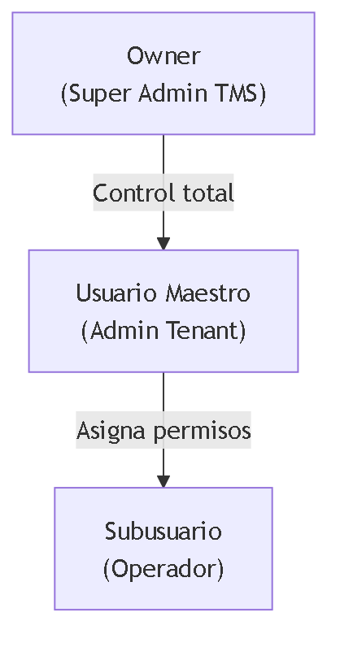
Fig 15. 13. Permisos RBAC

Tabla de Permisos — Modulo Bitacora

Permiso | Recurso.Accion | Owner | Usuario Maestro | Subusuario
Ver registros de bitacora | bitacora.read | Si | Si | Configurable
Crear registro manual | bitacora.create | Si | Si | Configurable
Revisar evento | bitacora.review | Si | Si | Configurable
Descartar evento | bitacora.dismiss | Si | Si | Configurable
Agregar/editar notas | bitacora.update | Si | Si | Configurable
Crear orden desde evento | bitacora.create_order | Si | Si | Configurable
Exportar registros | bitacora.export | Si | Si | Configurable
Asignar evento a orden | bitacora.update | Si | Si | Configurable

Nota: El Subusuario no tiene acceso a ninguna funcionalidad de bitacora por defecto. El Usuario Maestro debe asignar explicitamente cada permiso.

14. Diagrama de Componentes
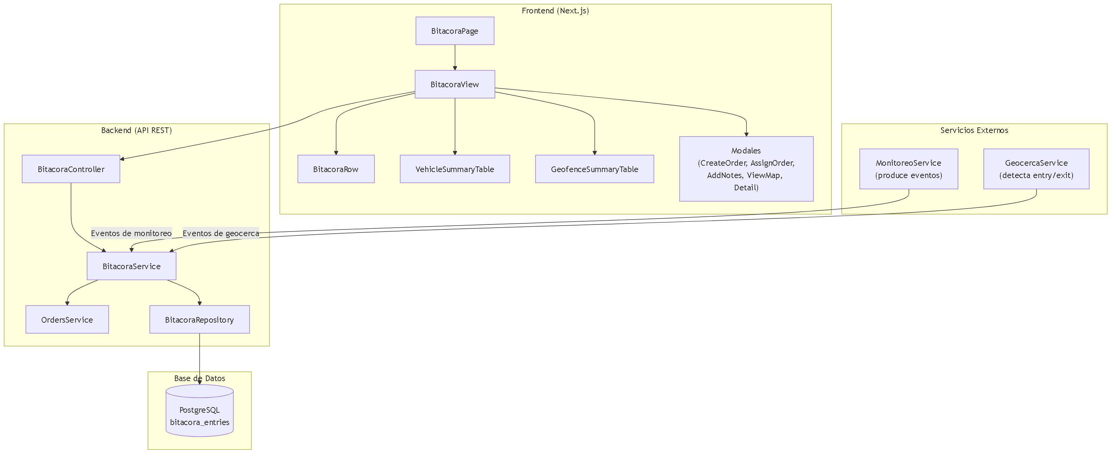
Fig 16. 14. Diagrama de Componentes

15. Diagrama de Despliegue
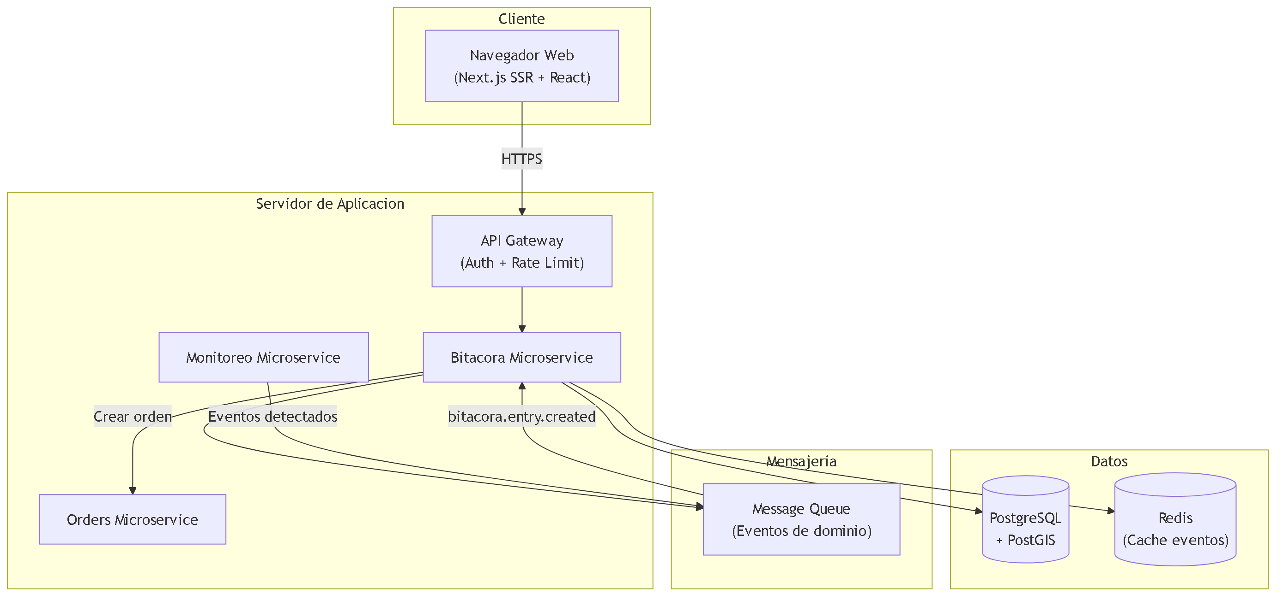
Fig 17. 15. Diagrama de Despliegue

Nota final: Este documento es una referencia operativa para desarrollo frontend y backend. Todos los endpoints requieren autenticacion via JWT y filtraje automatico por tenant_id. Para detalles de implementacion, consultar los archivos fuente: src/types/bitacora.ts, src/mocks/bitacora.mock.ts, src/components/bitacora/bitacora-view.tsx.

Nota: Este documento es una referencia operativa para desarrollo frontend y backend. Para detalles completos, consultar BITACORA_QUICK_REFERENCE.md.

